考生须知：
1．本试卷分试题卷和答题卷两部分。满分为120分，考试时间100分钟。
2．答题前，必须在答题卷的密封区填写校名、姓名。
3．所有答案都必须做在答题卷标定的位置上，务必注意试题序号和答题序号相对应。
4．考试结束后，只需上交答卷。 2004.11
一、选择题(每小题2分，共50分；每小题只有一个选项是正确的)
1.学习科学的基本方法是
A．积累成果，发现规律 B．搜集资料，书写论文 C．看书学习，认真作业 D．观察实验
2.著名科学家牛顿从苹果落地现象出发，发现了万有引力定律。他的发现最初来源于
A．调查 B．实验 C．观察 D．阅读
3.在科学研究中借助仪器是为了
A．扩大观察范围 B．完成观察任务 C．得到观察结果 D．延长观察过程
4.我国一元硬币的厚度最接近
A．1.8微米 B．1.8毫米 C．1.8厘米 D．1.8分米
5.下面四个测量数据，用最小刻是分米的刻度尺测量的是：
A．27．8分米 B．5．8厘米 C．217．80毫米 D．2．7Q厘米
6.某同学用调节好的托盘天平在称量小石块的质量时，发现指针向右偏，则下列措施中正确的是
A．游码向右移动一点 B．游码向左移动一点
C．右边的平衡螺母向左动一点 D．左边的平衡螺母向右动一点
7.对体温度计进行消毒时，你认为可行的方法是
A．用酒精外焰灼烧 B．在沸水中煮一定时间 C．用医用酒精棉花擦拭 D．用纯净的水冲洗
8.奥运会男子110米栏决赛，运动员的成绩大多接近
A．10秒 B．13秒 C．20秒 D．25秒
9.凭你的生活经验，下列表述不正确的是
A．某中学生的100米赛跑的成绩是13秒 B．我们上课的教室的面积约为160平方米
C．两只鸡蛋的质量是100克 D．富阳今年夏天的最高气温接近40℃
10.小明同学自制了一支温度计，刻度时在0℃时水银柱长5厘米；在100℃寸水银柱长25厘米。用这支温度计去测一杯水时，水银柱长为12厘米。则这支温度计显示的读数为
A．28℃ B．35℃ C．48℃ D．60℃
11.对下列仪器使用正确的是
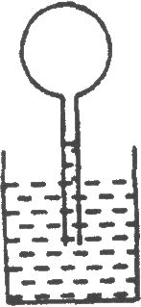
A．对量筒读数时，应将量筒拿在手上，视线要与凹形液面中央最低处相平
B．托盘天平使用前，指针偏向中央刻度盘左侧，调平时应将横梁右端平衡螺母向右旋
C．取放砝码时应用手轻拿轻放 D．用体温计去测量沸水的温度
12.右图为伽利略温度计(烧瓶内有空气，细管中有液体)，若气温降低时
A．液体收缩，液面上升 B．液体收缩，液面下降
C．气体收缩，液面上升 D．气体收缩，液面下降
13.松树和狗这两种生物大家都知道一种是植物，一种是动物，下列四个答案中你能选出它们占最根本的区别是什么吗?
A．松树固定生活，狗能运动 B．狗能发出声音，松树不能
C．狗能繁殖生小狗，松树不能 D．狗通过摄取食物获得营养，松树自己制造营养
14.通过实验证实蜗牛对外界刺激的下列感觉中，不具有的是
A．视觉 B．触觉 C．听觉 D．嗅觉
15.根据有无脊椎骨，可以将动物分成两大类，下列各组动物中，哪组属于无脊椎动物
A．蛙蛙鱼、泥鳅、青蛙 B．鲤鱼、蚯蚓、兔 C．蚕、蚊、蝗虫 D．螳螂、猫头鹰、蝙蝠
16.以下动物类群中，具有恒定体温的是
A．哺乳动物 B．鱼类 C．两栖类 D．爬行类
17.下列各类植物中，结构最复杂的是
A．藻类植物 B．蕨类植物 C．苔藓植物 D．种子植物
18.郁金香、樟树、桃、松、杉、银杏这6种植物有同学将前3种归为一类，后3种归为另一类，请你说出他的分类依据是
A．有种子、没种子 B．种子有果皮包被、种子裸露 C．植株矮小、植株高大 D．叶片小、叶片大
19.动植物细胞的一般结构，由外向内排列正确的是
A．细胞壁、细胞膜、细胞核 B．细胞膜、细胞质、细胞核
C．细胞核、细胞质、细胞膜 D．细胞膜、细胞壁、细胞核
20.水果平时大家都吃过，以“水”多为好，你知道这些“水”是什么吗?
A．细胞质 B．液泡 C．细胞液 D．细胞核
21.对人体各器官起保护作用的组织主要是
A．神经组织 B．肌肉组织 C．结缔组织 D．上皮组织
22.以下四类生物中属于原核生物的是
A．细菌 B．真菌 C．植物 D．动物
23.下列关于生物结构的叙述正确的是
A．构成生物体的细胞，其结构是相同的 B．植物都有根、茎、叶等器官构成
C．人体内功能相近的器官构成系统，再由系统来完成某项生理功能
D．动物都由消化、循环、呼吸、泌尿、生殖、神经、运动和内分泌八大系统构成
24.造成大多数生物灭绝的主要原因是
A．生物之间互相争斗，弱势种群失败 B．由于各种原因使生存条件恶化，丧失栖息地
C．全球气温变暖，不适应高温环境 D．生物种类增加，食物来源减少
25.下列哪一项不是生物适应性的例子
A．到了秋天，树叶开始落下 B．放在窗台上的植物，茎向窗外弯曲生长
C．陆生植物的根在土壤中扎的较深 D．缺少食物的猪，身体瘦小，生长缓慢
二、填空题(每空2分，共46分)
26.科学是一门以实验为基础的学科，实验中仪器的读数是必不可少的。请你将图中五种仪器测量的读数，填写在表格中。
 | 甲图 | 乙图 | 丙图 | 丁图 | 戊图
读数
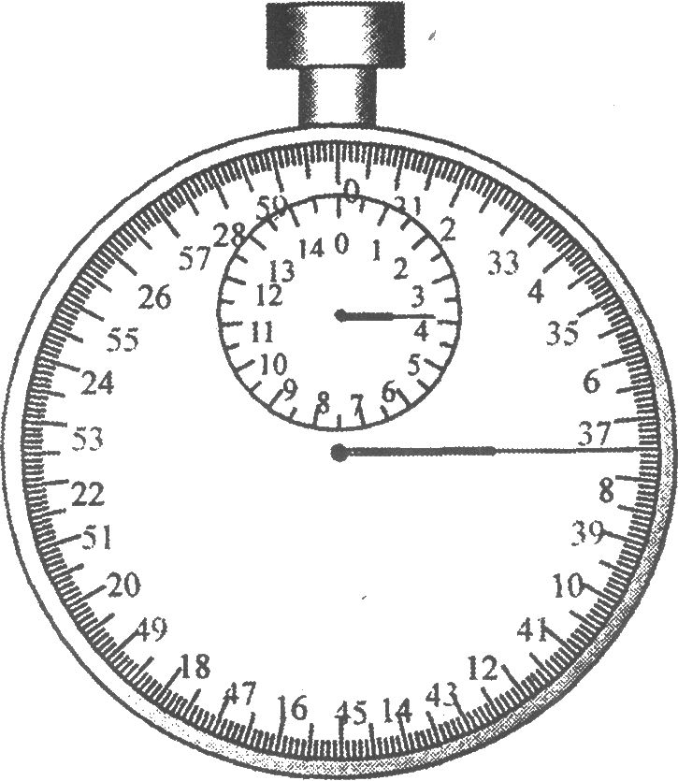
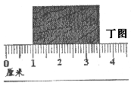
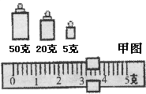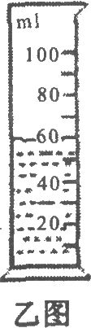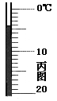

戊图
27.从下表列车时刻表可知列车从上海站出发到达济南站所需的时间为__________。
停靠站 | 到达时间 | 开车时间 | 里程／千米
上海 |  | 18:00 | 0
蚌埠 | 22:26 | 22:33 | 484
济南 | 03:13 | 03:21 | 966
北京 | 08:00 |  | 1463
28.按照实验托盘天平测质量的使用步骤，下列的叙述正确的依次排列为(用序号) ___________。
A．将游码拨至标尺的零刻度线； B．根据天平右盘砝码值，及游在标尺上的位置，读出物体的质量； C．将物体放在左盘，右盘放砝码，并移动游码使游码指针在分度盘的中央； D．调节平衡螺母，使天平平衡； E．将天平放在水平面上。
29.一般体温表的测量范围是______ ℃到______ ℃。有两支准确完好相同的体温表使用前示数均为37.8℃，现用一支体温表测甲同学的体温，用另一支体温表测乙同学的体温，甲的读数为37.8℃，乙的读数为38.2℃，则被测同学的体温值一定正确的是______同学，造成另一位同学的体温可能不正确的原因是______。
30.通过“生物与非生物”一节的学习，我们可以根据______等特征将自然界中的物体分为生物和非生物两大类。
31.青蛙是两栖类动物，请谈谈你对两栖类动物“两栖”一词的正确理解______。
32.请写出日常生活中常见的两种哺乳动物______。
33.昆虫属于节肢动物，在体表长着一层保护身体的 ______ 。
34.一朵完整的花最主要的结构是它里面的______ 和______ 。
35.我们平常所见的绿色开花植物主要用种子进行繁殖，那么没有种子的植物用什么繁殖呢?
答：__________________________________________________________________________________ 。
36.在细胞分裂过程中，母细胞核内会出现______，最后它们会______分配到两个子细胞中去。
37.人体消化系统的各个器官中，主要完成对食物消化和营养物质吸收的器官是______
38.用显微镜观察时，要使位于视野左上方的图像移到视野的中央，应向______方移动玻片。
39.盖盖玻片时，要先将盖玻片的一边接触水，然后慢慢放下，目的是______ 。
三、简答题(40、41、42题4分，43、44题6分，共24分)
40．有一堆大头针，估计有上千枚。给你一架天平和砝码，你能利用它们较快地知道这堆大头针的枚数吗?应如何去做?最后要给出大头针枚数N与被测量的关系式。

41.用量筒、烧杯、水和滴管，测定一只青霉素药剂玻璃瓶的容积，请写出简要的实验步骤。

42.小毕和小明两人去野外郊游，小毕不小心脚上被蛇咬了一口，而蛇逃走了。小明急忙：弯腰察看后，对小华说，情况不妙，被毒蛇咬了，然后两人赶紧在伤口上部用布条扎好，尽量放出毒血，用清水冲洗伤口后去了医院，根据以上情景，请回答：
①小明以什么理由断定小华被毒蛇咬了______。
②在日常生活中你判断毒蛇与无毒蛇的区别有(至少写出两点) ______。

43.以下是生活中保存食物的方法，请说出它们的原理：
①将食物晒干存放不易变质，这是因为______ 。
②将新鲜蔬菜放入冰箱不易变质，这是因为______ 。
③有些食品采用真空包装，是因为______ 。
④铁罐包装的食品不易变质，是因为这种包装已采取______ 。由此你认为微生物的生长与 ______、 ______ 等因素有关。
44．阅读下列材料：《伽利略对摆动的研究》
某个星期天，伽利略在比萨大教堂惊奇地发现，房顶上挂着的吊灯因为风吹而不停地有节奏地摆动。那么这个吊灯完成一次摆动的时间是否相同呢?他想，脉搏的跳动是有规律的，可用来计时。于是他一面按着脉搏，一面注视着灯的摆动。不错，灯每往返摆动一次的时间基本相同，这使他又产生了一个疑问；假如吊灯受到强风吹动，摆得高了一些，它每次摆动的时间还是一样吗?
伽利略把铁块固定在绳的一端挂起来，再把铁块拉到不同高度让它开始摆动，仍用脉搏细心地测定摆动的时间。结果表明每次摆动的时间仍然相同。这个实验结果证明他的想法是正确的，即“不论摆动的幅度大些还是小些，完成一次摆动的时间是一样的”。这就是物理学中摆的等时性原理。
后来，人们对摆动继续深入研究，不仅进一步发现了摆的周期与摆长间的数学关系，并据此发明了钟表。
阅读了以上这段材料，请学生们一起讨论，回答下面几个问题。
①伽利略通过观察，发现了什么值得注意的现象?
②伽利略怎样提出问题?
⑧并做出什么猜想?
④伽利略怎样证实了自己的猜想?
⑤科学家对摆动规律的探究经历了怎样的过程?

2004学年第一学期期中质量抽测《初一科学》参考答案及评分标准
一、选择题(每小题2分，共50分：每小题只有一个选项是正确的)：
题号 | l | 2 | 3 | 4 | 5 | 6 | 7 | 8 | 9 | 10 | 11 | 12 | 13
答案 | D | C | A | B | A | B | C | B | B | B | B | C | D
题号 | 14 | 15 | 16 | 17 | 18 | 19 | 20 | 21 | 22 | 23 | 24 | 25
答案 | C | C | A | D | B | B | C | D | A | C | B | D
二、(每空2分，共46分)
26题 | 甲图 | 乙图 | 丙图 | 丁图 | 戊图
读数 | 78.2克 | 60毫升 | -4℃ | 2.50厘米  (2.48~2.52之间也给分1) | 3分37.5秒
27题、9小时13分。 28题、EADCB。 29题、35；42；乙；测温前不甩一下。30题、对刺激的反应、是否能生长、是否需要营养、是否能繁殖(至少写出两个特征)
31题幼体生活在水中(用鳃呼吸)成体生活在水中也能生活在陆上(主要用肺呼吸).注:括号内不写也可32题、根据学生答案给分 33题、外骨骼 34题、雌蕊 雄蕊 35题、孢子36题、染色体 平均 37题、小肠 38题、左上 39、防止气泡产生三、简答题(40、41题4分，43、44题6分，共24分)40题：能。(给1分)
40题用天平测出n个大头针的质量m，那么一个大头针的质量为m／n：则这堆大头针的枚数为N=nM／m。(给3分)
41．用烧杯将水倒入青霉素药剂瓶，并用滴管将水装满后，再倒入量筒内，连续几次，测出水的总体积V，青霉素药剂瓶的容积=总体积／次数。(满分4分，其它方法有效给满分。只测一次扣1分，不用滴管扣1分。)
42、(4分)(1)根据齿痕来判断(齿痕少的为毒蛇)
(2)毒蛇头部呈三角形、颈部较细、尾部骤然变细(写出两点即可)
43、(6分)(1)微生物在无水的环境中不易繁殖生长
(2)微生物在低温的环境中不易繁殖生长
(3)真空包装与空气隔绝，不易微生物的生长
(4)高温杀菌的处理
(5)水分 温度 空气(写出两点即可)
44、①灯不停地有节奏地摆动。
②从日常生活、自然现象或实验现象的观察中发现中提出问题。
(或：灯完成一次摆动的时间是否一样呢?灯的摆幅与完成一次摆动的时间是否有关?)
③灯完成一次摆动的时间是一样。(或灯的摆幅与完成一次摆动的时间是无关(或有关))
④用实验证实了自己的猜想。
⑤1．提出问题；2．猜想与假设；3制定计划；4．观察与实验、获取事实与证据：5．检测与评价；6．表达与交流。
(评分①_-—④每点1分；⑤能说出其中的3点就能给2分。共6分)

